Werkstoff auf Werkstoff:
guter Rauheitswert, starke Haftung
Erst raustrahlen, dann lackieren oder beschichten

HAGEN – Mai 2024. Haftung ist das A und O. Das gilt auch für Lackierungen, KTL-Pulverbeschichtungen und Gummi- oder Kunststoff-Metall-Verbindungen. Raustrahlen und die „Lightversion“ Sweepen schaffen die bestmögliche Basis für nachfolgende Arbeitsschritte. Die Strahlverfahren sind eine nachhaltige mechanische Alternative zum chemischen Phosphatieren.

Verfahren fördert „Verkrallung“ von Werkstoffen
Exakt definierte und jederzeit reproduzierbare Rauheitswerte fördern die „Verkrallung“ unterschiedlicher Werkstoffe und wirken Ablösung und Korrosion entgegen. Das Verfahren wirkt der viel gefürchteten Unterwanderung von Korrosion durch nicht perfekt haftende Beschichtungen entgegen. Raustrahlen und Sweepen kommen u. a. in der Automobilindustrie, im Maschinenbau oder in der Medizintechnik zum Einsatz. Auch partielle Behandlungen von Werkstücken sind möglich.

Raustrahlen mit kantigem Strahlkorn – für möglichst viele Profilspitzen
Entscheidender Faktor beim Raustrahlen ist der sogenannte RPc-Wert. Er definiert die Zahl der Profilspitzen. „Unser Ziel ist es, die Oberfläche bestmöglich zu vergrößern und zu verschachteln. Das erreichen wir mit einem entsprechend kantigen Strahlkorn“, erklärt Marco Heinemann, Geschäftsführer von KST Kugel-Strahltechnik. Die Oberflächenspezialisten ermitteln auf Wunsch für jedes Werkstück – nach Kundenvorgabe – den optimalen Rauheitswert. Für die Umsetzung ist das perfekte Match ausschlaggebend: eine durchdachte Kombination aus Strahlmittel und Kornform, Strahldruck und -geschwindigkeit sowie Anlagentechnik. Dazu kommen weitere Parameter. Das erfordert viel Erfahrung: Die Hagener Strahlprofis setzen das Verfahren schon seit vielen Jahren ein.

Sweepen: Lightversion für feuerverzinkte Oberflächen
Feuerverzinkte Oberflächen benötigen eine besonders sensible Behandlung. Bei ihnen kommt das Sweepen mit schwach dosierter Strahlenergie zum Einsatz. Es fördert das Ausgasen der Zinkschicht und entfernt Verunreinigungen, Lufteinschlüsse sowie Korrosionen. Dadurch entsteht eine Duplex-Oberfläche gemäß DIN EN ISO 12944-4. Text 2.044 Z. inkl. Leerz.

BU | Foto Nr. | Foto
Raustrahlen kommt u. a. in der Automobilindustrie, im Maschinenbau oder in der Medizintechnik zum Einsatz (Foto Kettenendglieder) | 146 | 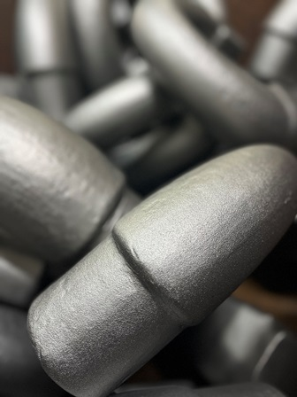
Fotos KST Kugel-Strahltechnik Abdruck honorarfrei, bitte nur mit Quellangabe

KURZPROFIL
KST, Kugel-Strahltechnik GmbH, ist seit 1982 Dienstleister auf dem Sektor der Strahltechnik. Standort ist Hagen. Der Lohnstrahler ist Outsourcing-Partner für unterschiedlichste der metallverarbeitenden Industrie, ein Schwerpunkt ist der Bereich Automotive. Sein Slogan „Ein Grund zum Strahlen!“ steht für Erfahrung, Kompetenz, Qualität und Serviceorientierung.

Datenschutz und Abmeldung Pressemitteilungen
Das Thema Datenschutz ist hochaktuell und auch für uns von zentraler Bedeutung. Sie erhalten von uns regelmäßig Pressemitteilungen zu journalistisch relevanten Themen und Neuigkeiten. Die fortgesetzte Verwendung Ihrer E-Mail-Adresse zu diesem Zweck beruht auf unserem diesbezüglichen unternehmerischen Interesse und erfolgt auf Grundlage des Art. 6 Abs. 1 lit. f) DSGVO. Einer entsprechenden Verwendung Ihrer E-Mail-Adresse können Sie jederzeit widersprechen, hierfür genügt eine E-Mail an kst@mali-pr.de oder ein Klick auf diesen Link.

